Санкт-Петербургский политехнический университет Петра Великого

Кафедра компьютерных систем и программных технологий

**Отчёт по лабораторной работе № 9**

**Дисциплина**: Автоматизация проектирования дискретных устройств

Выполнил студент гр. 3530901/70203 И.Д. Иванов

(подпись)

Преподаватель А.A. Антонов (подпись)

“___”_____________ 2020 г.

Санкт-Петербург

2020

Оглавление

1. Задание 3

2. Описание тестируемого модуля и тестов на языке Verilog 4

3. Тестирование 7

4. Выводы 10

# Задание

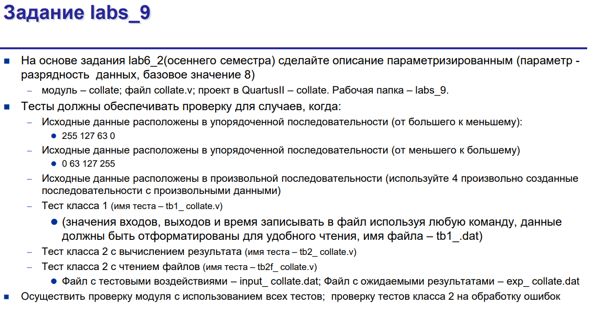

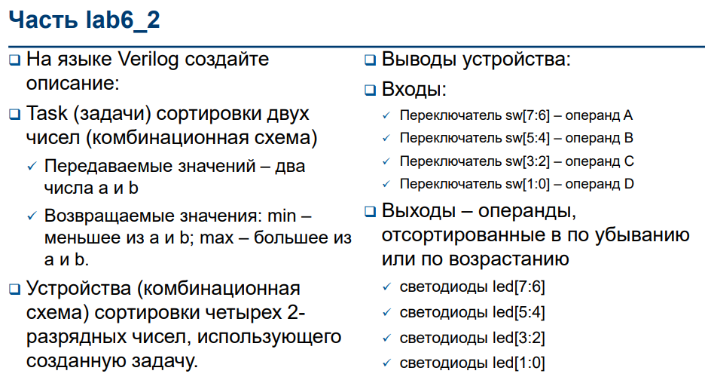

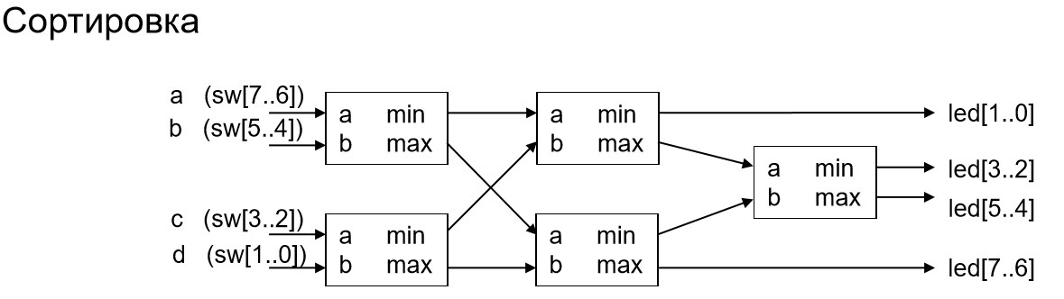

# Описание тестируемого модуля и тестов на языке Verilog

Тестируемый модуль:

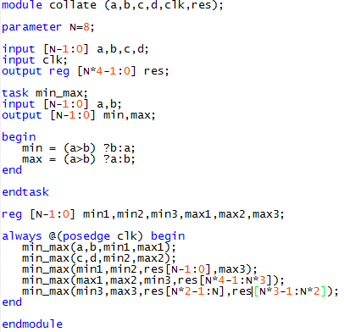

Рис.1. Описание тестируемого модуля

Тест первого класса:

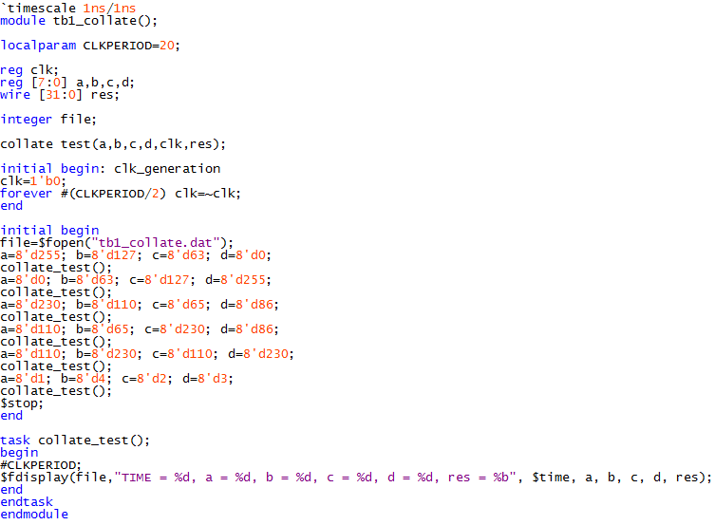

*Рис.2. Описание теста первого класса*

Тест второго класса с вычислением результата:

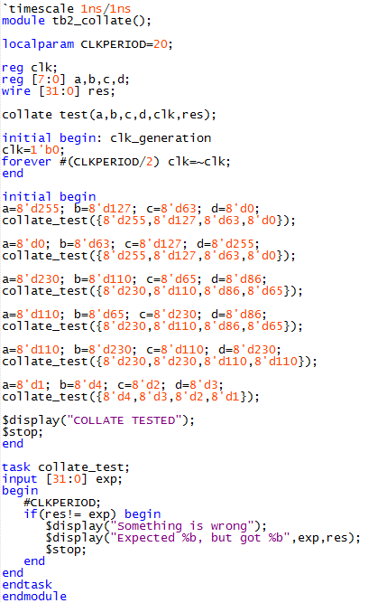

*Рис.3. Описание теста второго класса с вычислением результата*

В task collate_test значения, полученные из модуля, сравниваются с ожидаемыми значениями. В случае, если тестирование прошло успешно для всех входных данных, выводится сообщение об успешном прохождении тестирования.

Тест второго класса с чтением файлов:

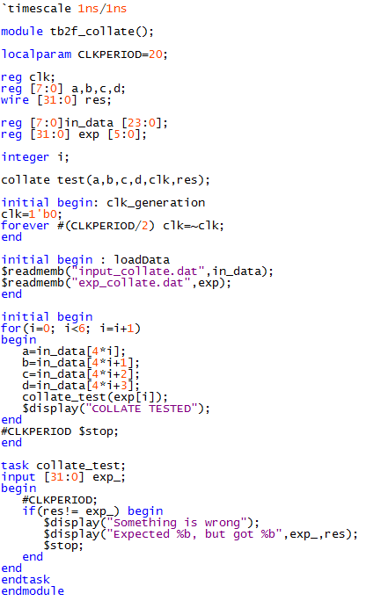

*Рис.4. Описание теста второго класса с чтением файлов*

В блоке loadData происходит чтение из файлов входных и ожидаемых выходных данных. Значения сравниваются аналогично предыдущему пункту.

Результат синтеза описания:

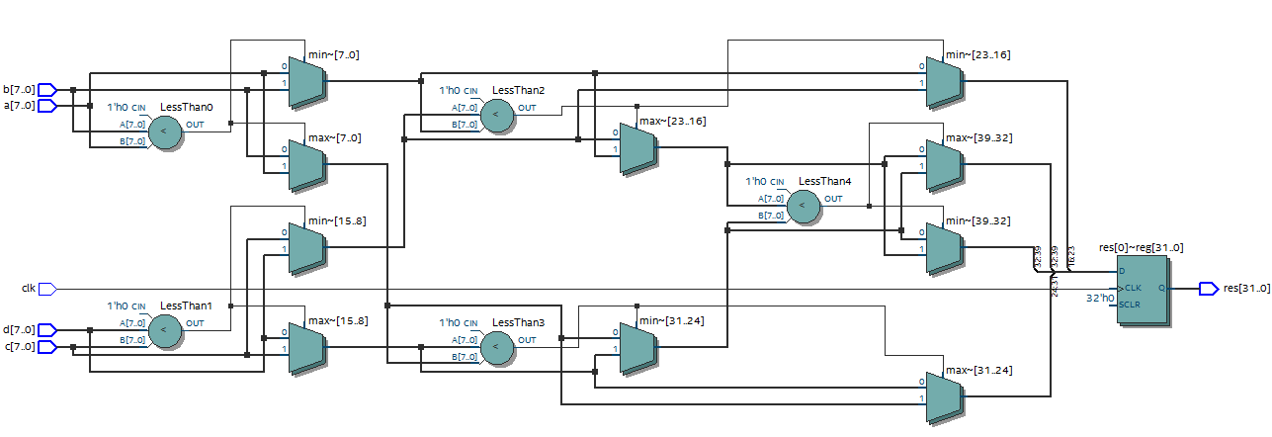

*Рис.5. Результат синтеза*

# Тестирование

**Тест первого класса.**

Последовательно поданы возможные входные данные. Результаты записываются в файл tb1_collate.dat.

Результаты тестирования:

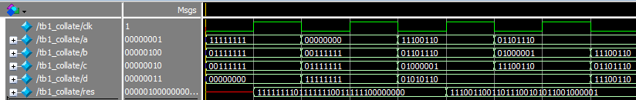

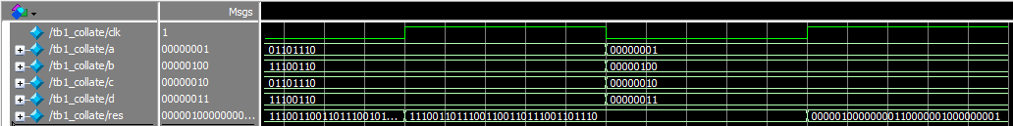

*Рис.6. Результаты тестирования*

Содержимое файла tb1_collate.dat:

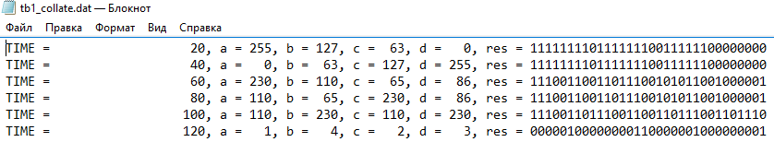

*Рис.7. Содержимое файла tb1_collate.dat*

Результаты тестирования полностью соответствуют ожидаемым.

**Тест второго класса с вычислением результата.**

Выходные значения модуля автоматически сравниваются с ожидаемыми значениями и в консоль выводится сообщение об успешном/неуспешном прохождении тестирования.

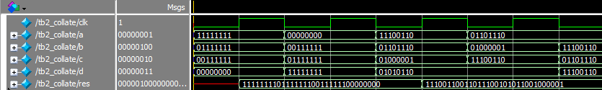

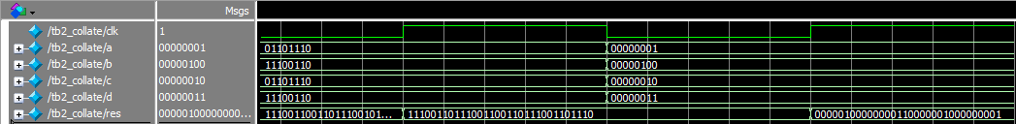

*Рис.8. Результаты тестирования*



*Рис.9. Сообщение об успешном прохождении тестирования*

Все тесты успешно пройдены.

Подадим неверные данные в качестве ожидаемых:



*Рис.10. Неверные данные в качестве ожидаемых*

Результаты тестирования:

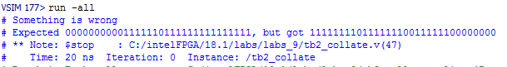

*Рис.11. Сообщение об ошибке во время тестирования*

Тест, ожидаемо, завершился с ошибкой.

**Тест второго класса с чтением файлов.**

Содержимое файлов input_collate.dat и exp_collate.dat:

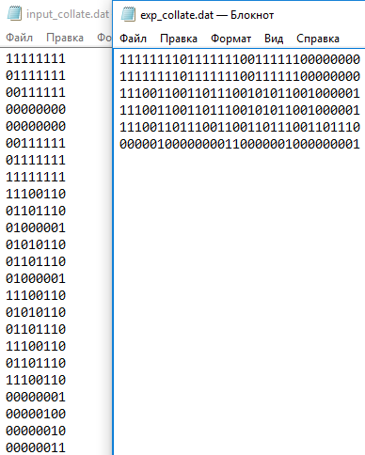

*Рис.12. Содержимое файлов input_collate.dat и exp_collate.dat*

Результаты тестирования:

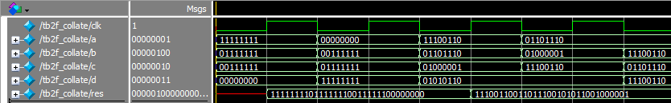

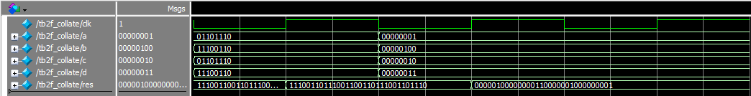

*Рис.13. Результаты тестирования*

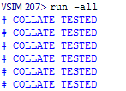

*Рис.14. Сообщение об успешном прохождении тестирования*

Все тесты успешно пройдены.

Совершим ошибку в ожидаемых данных:

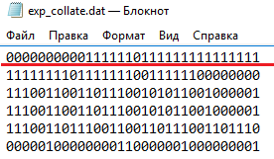

*Рис.15. Ошибка в ожидаемых данных*

Тест, ожидаемо, завершился с ошибкой:

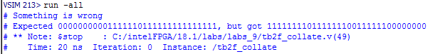

*Рис.16. Результаты тестирования*

# Выводы

В ходе выполнения данной лабораторной работы был описан модуль для сортировки по убыванию 4-ех входных чисел. Для него были написаны тесты первого и второго классов. Тесты были успешно пройдены, из чего следует, что описанный модуль работает верно.